L’infographie, l’actualité en images

Support pédagogique du JDE N° 1254
du vendredi 8 décembre 2017

a) Complétez par un synonyme...
Activité 1
un rhume |  | une .......................................
b) Une onomatopée est la transcription d’un son ou d’un bruit.
Complétez le tableau.
Onomatopées... |  | ... qui désignent...
Atchoum ! |  | le bruit d’un éternuement
Cui-cui |  | ..............................................................................
Cataclo cataclop cataclop |  | ..............................................................................
Vroum |  | ..............................................................................
............................................... |  | le bruit d’une arme à feu
............................................... |  | le cri du chat
............................................... |  | ..............................................................................
............................................... |  | ..............................................................................
c) Recomposez la phrase en replaçant les étiquettes au bon endroit.
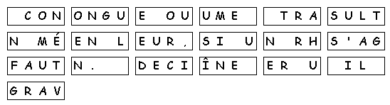
Phrase : .............................................................................................................................................
...........................................................................................................................................................
...........................................................................................................................................................
a) Rhume ou grippe ?
Activité 2
Trouvez les trois mots qui différencient une grippe d’un rhume.
È E I R F V |  | ........................................................
R R C T B U A O E U |  | ........................................................
E F G U A I T |  | ........................................................
b) Complétez le tableau.
Un rhume
Pourquoi ? | 8 symptômes | 5 précautions pour l’éviter
................................................  ................................................  ................................................  ................................................  ................................................ | 1. .............................................. | 1. ..............................................  2. ..............................................  3. ..............................................  4. ..............................................  5. ..............................................
 | 2. ..............................................
 | 3. ..............................................
 | 4. ..............................................
 | 5. ..............................................
 | 6. ..............................................
 | 7. ..............................................
 | 8. ..............................................
c) Complétez ce texte lacunaire à l’aide des verbes infinitifs proposés.
Un rhume guérit souvent tout seul en trois à sept jours. Cependant, on peut : ................................. le corps dans sa lutte, bien ................................., ................................. au chaud, ................................. beaucoup d’eau, ................................., ................................. les symptômes en mettant du sérum physiologique dans le nez, ................................. de ................................. son rhume aux autres, ................................. ou ................................. en mettant une main ou un mouchoir devant le nez ou la bouche, ................................. les mains régulièrement... | Verbes infinitifs
aider
boire
éternuer
éviter
rester
se laver
se moucher
se reposer
soulager
tousser
transmettre
Supplément pédagogique réalisé par
François Jansen
Corrigé disponible sur simple demande auprès de votre consultant régional ou via l’adresse suivante : benedicte.lemercier@lejde.be (merci de préciser le nom et le CP de votre école).

JDE – Route de Hannut 38 – 5004 Bouge
Tél. : 081/24 89 82 – Fax : 081/23 12 62 – E-mail : redaction@lejde.be

